
2025-11-27

Arboga IWC IIW-president: Kay Morland
Distrikt 234 ”Step up & lead by example”
”
Inner Wheel Sverige Orgnr: 06802462-1495

Klubbpresident Rigmor Jersby
Snarhemsvägen 2, 732 49 Arboga, 070-5102485, r.jersby@hotmail.com
Klubbsekreterare Mariann Mårtensson
Johannisberg 217, 732 94 Arboga, 0768-639694, mariann.martensson@gmail.com
Klubbmästare Eva Ansanius
Östra Hamngatan 26, 732 30 Arboga, 070-7494034, etansanius@hotmail.com
Vice klubbmästare Gunilla Sigge
Storgatan 8 E, 732 46 Arboga, 070-377 35 28,gunilla.sigge@gmail.com

Månadsbrev 6 2025-2026

Inbjudan till månadsmöte.

Plats: Två Skator
Tid: Tisdag den 9:e december 2025 klockan 17.00

Anmälan: senast söndag den 7:e december kl. 18.00 till klubbvärdinnorna via SMS, mail eller telefon till Eva Ansanius mobil 070-749 40 34, etansanius@hotmail.com eller Gunilla Sigge mobil 070 377 35 28, gunilla.sigge@gmail.com Anmälan är bindande.
Vi äter mat med jultema. Pris 160 kronor.

Programmet för kvällen: besök av vår präst Eva Lindberg och distriktspresident Johanna Markusson.
Eftersom det är sista gången innan jul som vi samlas, så sjunger vi några julsånger.
Insamlade medel går denna gång till Diakonin. Sätt gärna in ditt bidrag på Bg 882-2132 eller swisha på nr 123 310 15 81. Tack!
Varmt välkomna till en trevlig kväll! Vill du ha skjuts så hör av dig till någon i styrelsen.

Ni som inte betalt medlemsavgiften på 550 kr var vänlig och gör det snarast genom insättning på Bg 882-2132 eller swisha på nummer 123 240 10 73.

På senaste styrelsemöte bestämdes att ”straffavgiften” om man glömt sin brosch tas bort.

Ni känner väl till att ni kan gå in på Facebook på gruppen Inner Wheel? Där kan ni skriva och/eller lägga in en bild. Jag brukar informera om vad vi gör på våra månadsmöten. Informera mig om ni inte vill vara med på bild.

Kommande möten 2026:
tisdag den 13:e januari (Inner Wheel Day´s årsdag den 10:e uppmärksammas). Mer info kommer efter nyår.
tisdag 10:e februari (valmöte)
tisdag 10:e mars
tisdag 14:e april
tisdag 12:e maj vårutflykt (preliminärt datum)
tisdag 9:e juni sommaravslutning(preliminärt datum)

Referat från månadsmötet i november:

17 klubbmedlemmar samt 2 gäster hälsades välkomna till kvällens möte av president Rigmor Jersby som också tände ljus för vänskap, hjälpsamhet och internationell förståelse.

Insamlade medel gick denna gång till Diakonin. Fr o m juli t o m oktober-25 har vi samlat in 3417,50 kr till Garissa och 197 kr till Diakonin.

Tyvärr fick Karin Berquist ställa in sitt föredrag om sitt uppdrag som ISO. Istället
delade Rigmor ut en enkät med tre punkter:

- Vad vill vi med vår klubb?
- Önskemål, tips och idéer
- Synpunkter

Frågorna diskuterades i små grupper. Ljudnivån var hög och gemytlig. Syftet med enkäten är att vi vill att medlemskapet ska kännas värdefullt och givande.

Rigmor Jersby tackade för en trevlig kväll och släckte ljuset.

Styrelsen önskar alla Inner Wheel-vänner
en Skön Adventstid, en God Jul och ett Gott Nytt År!

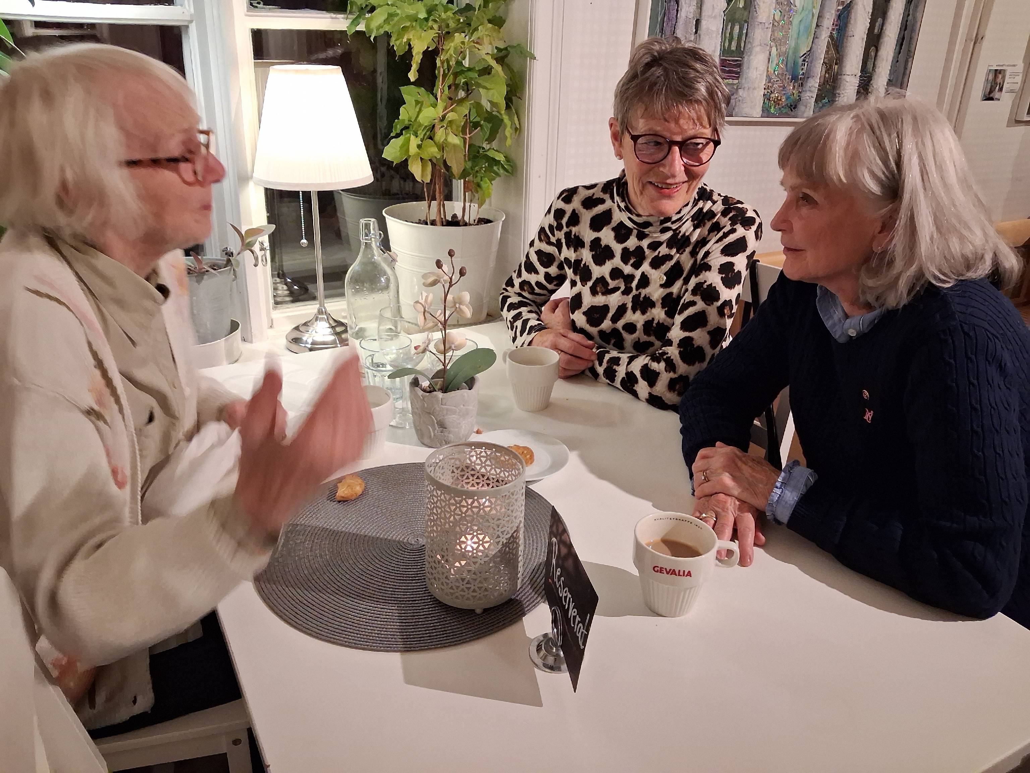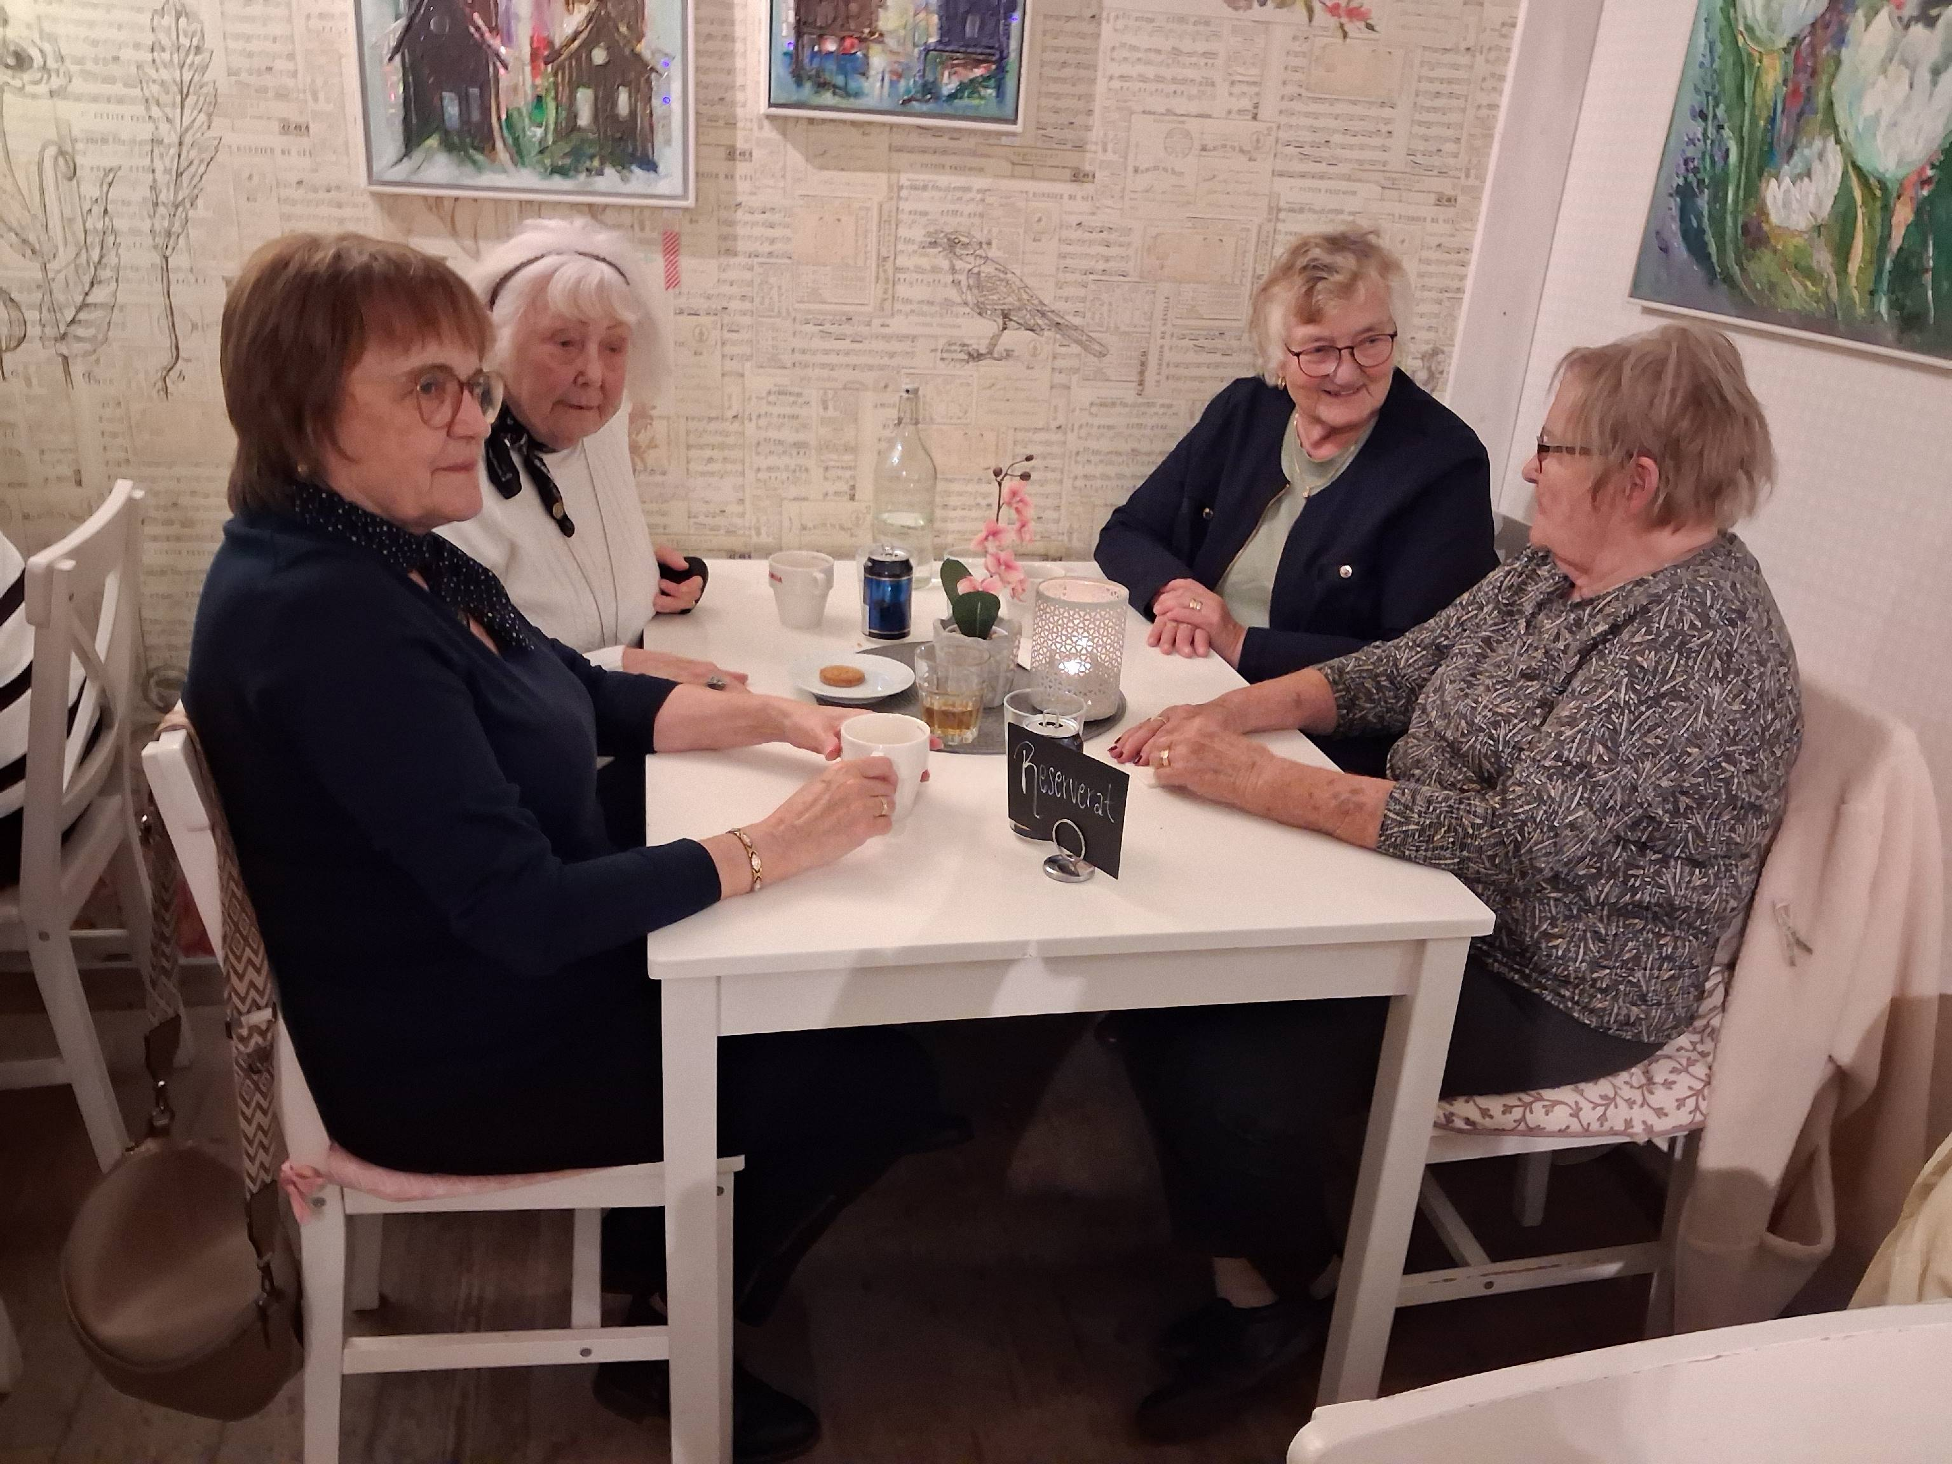
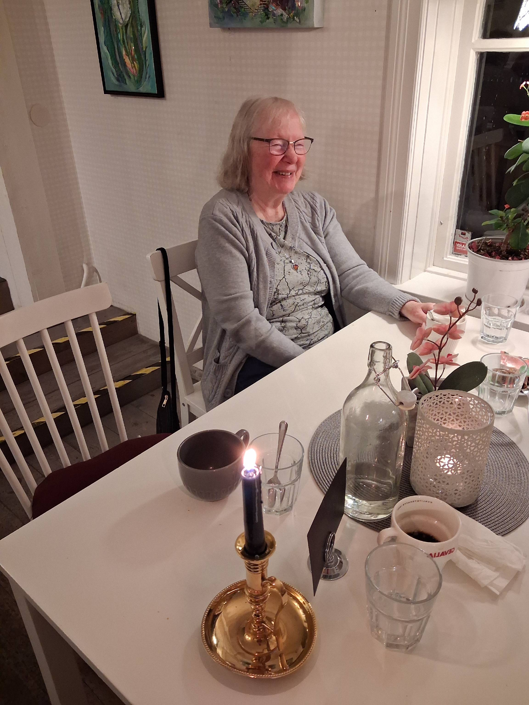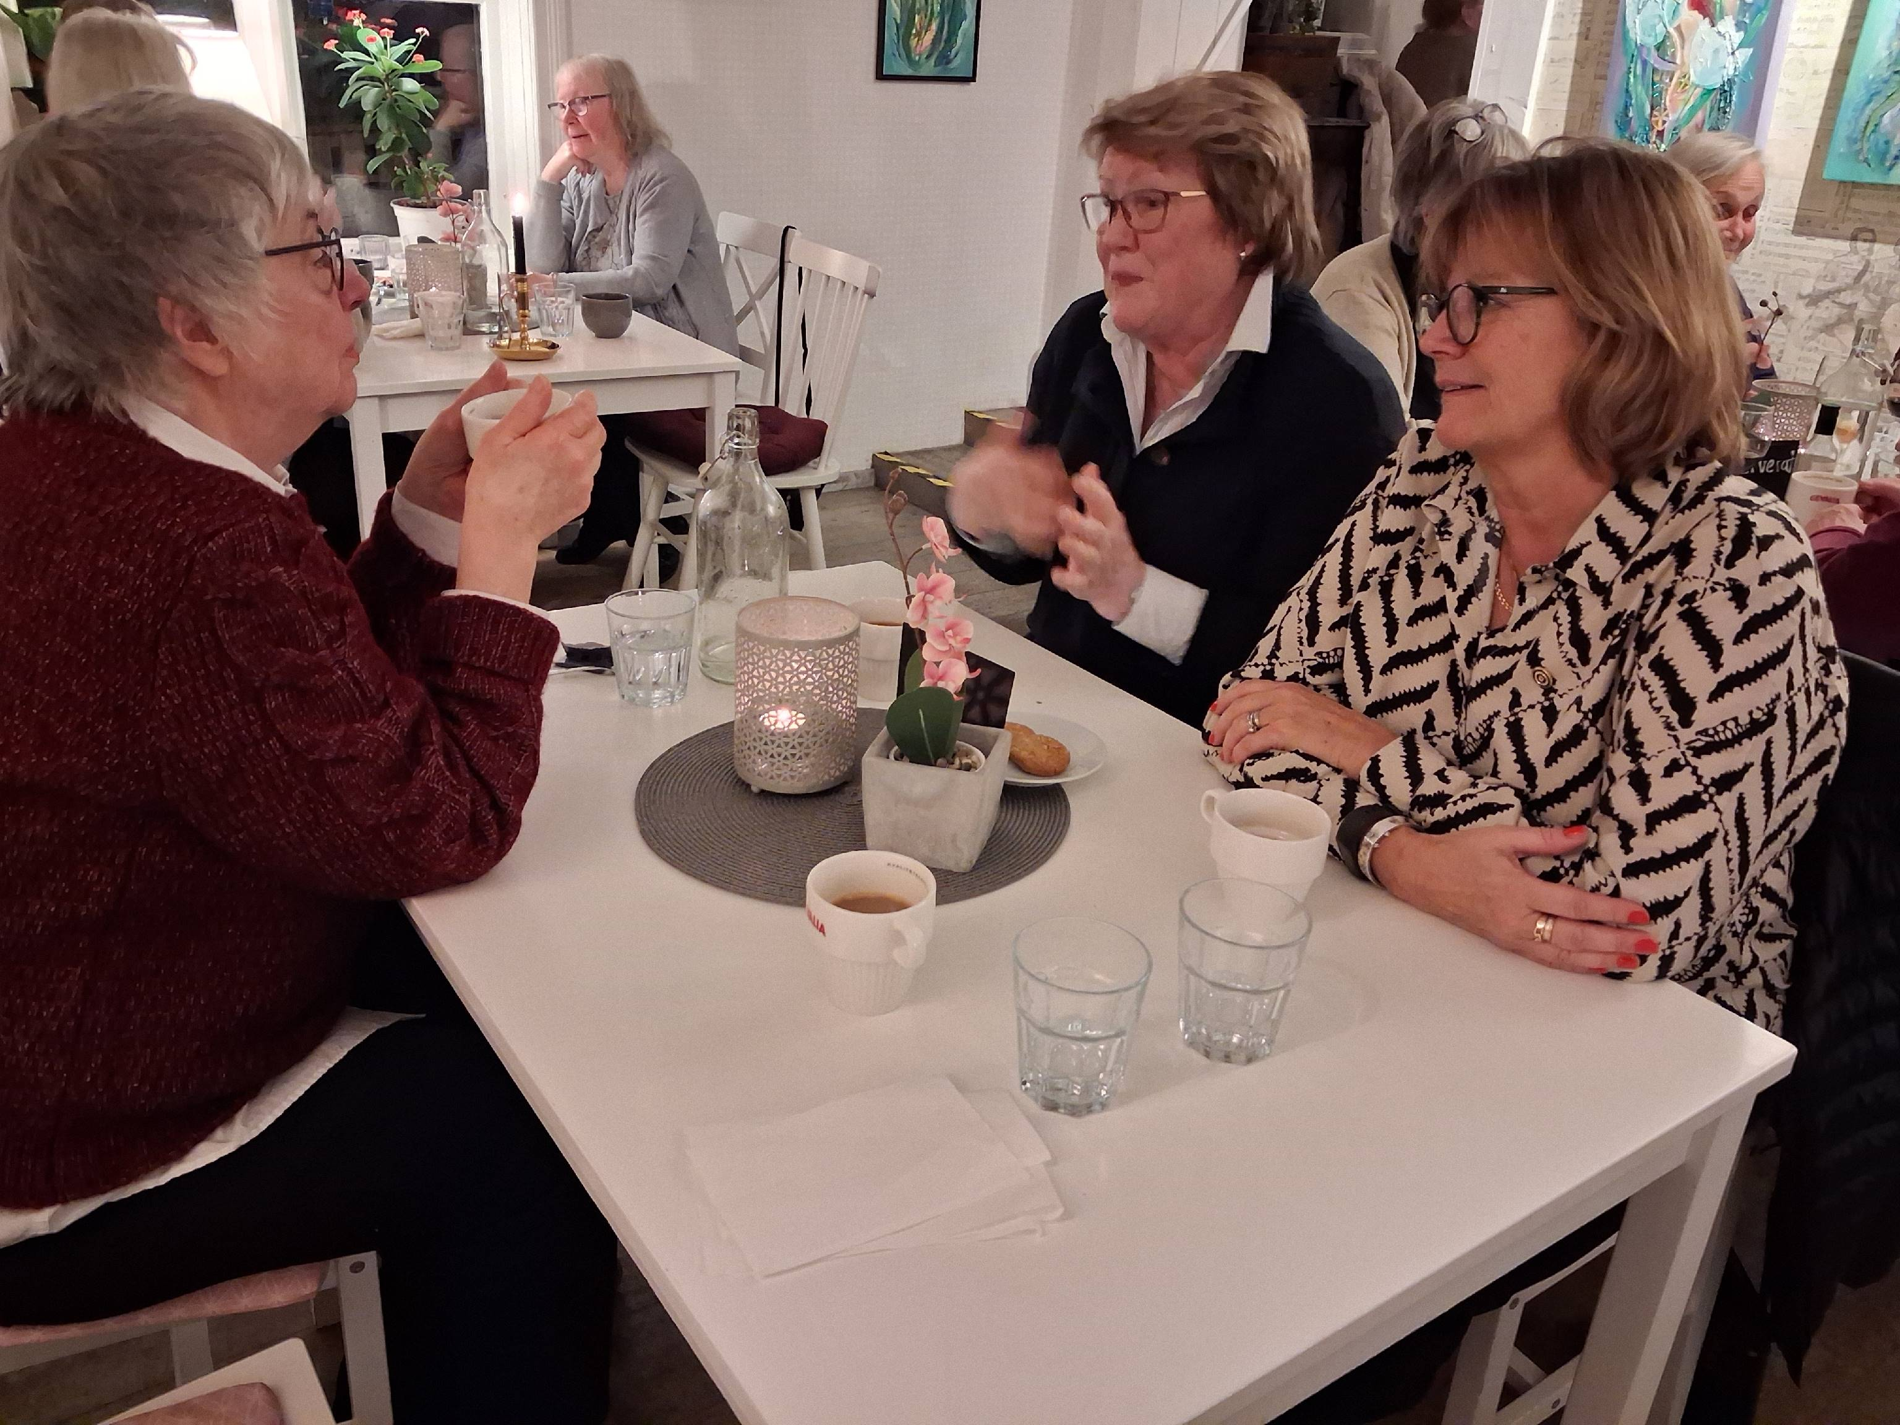

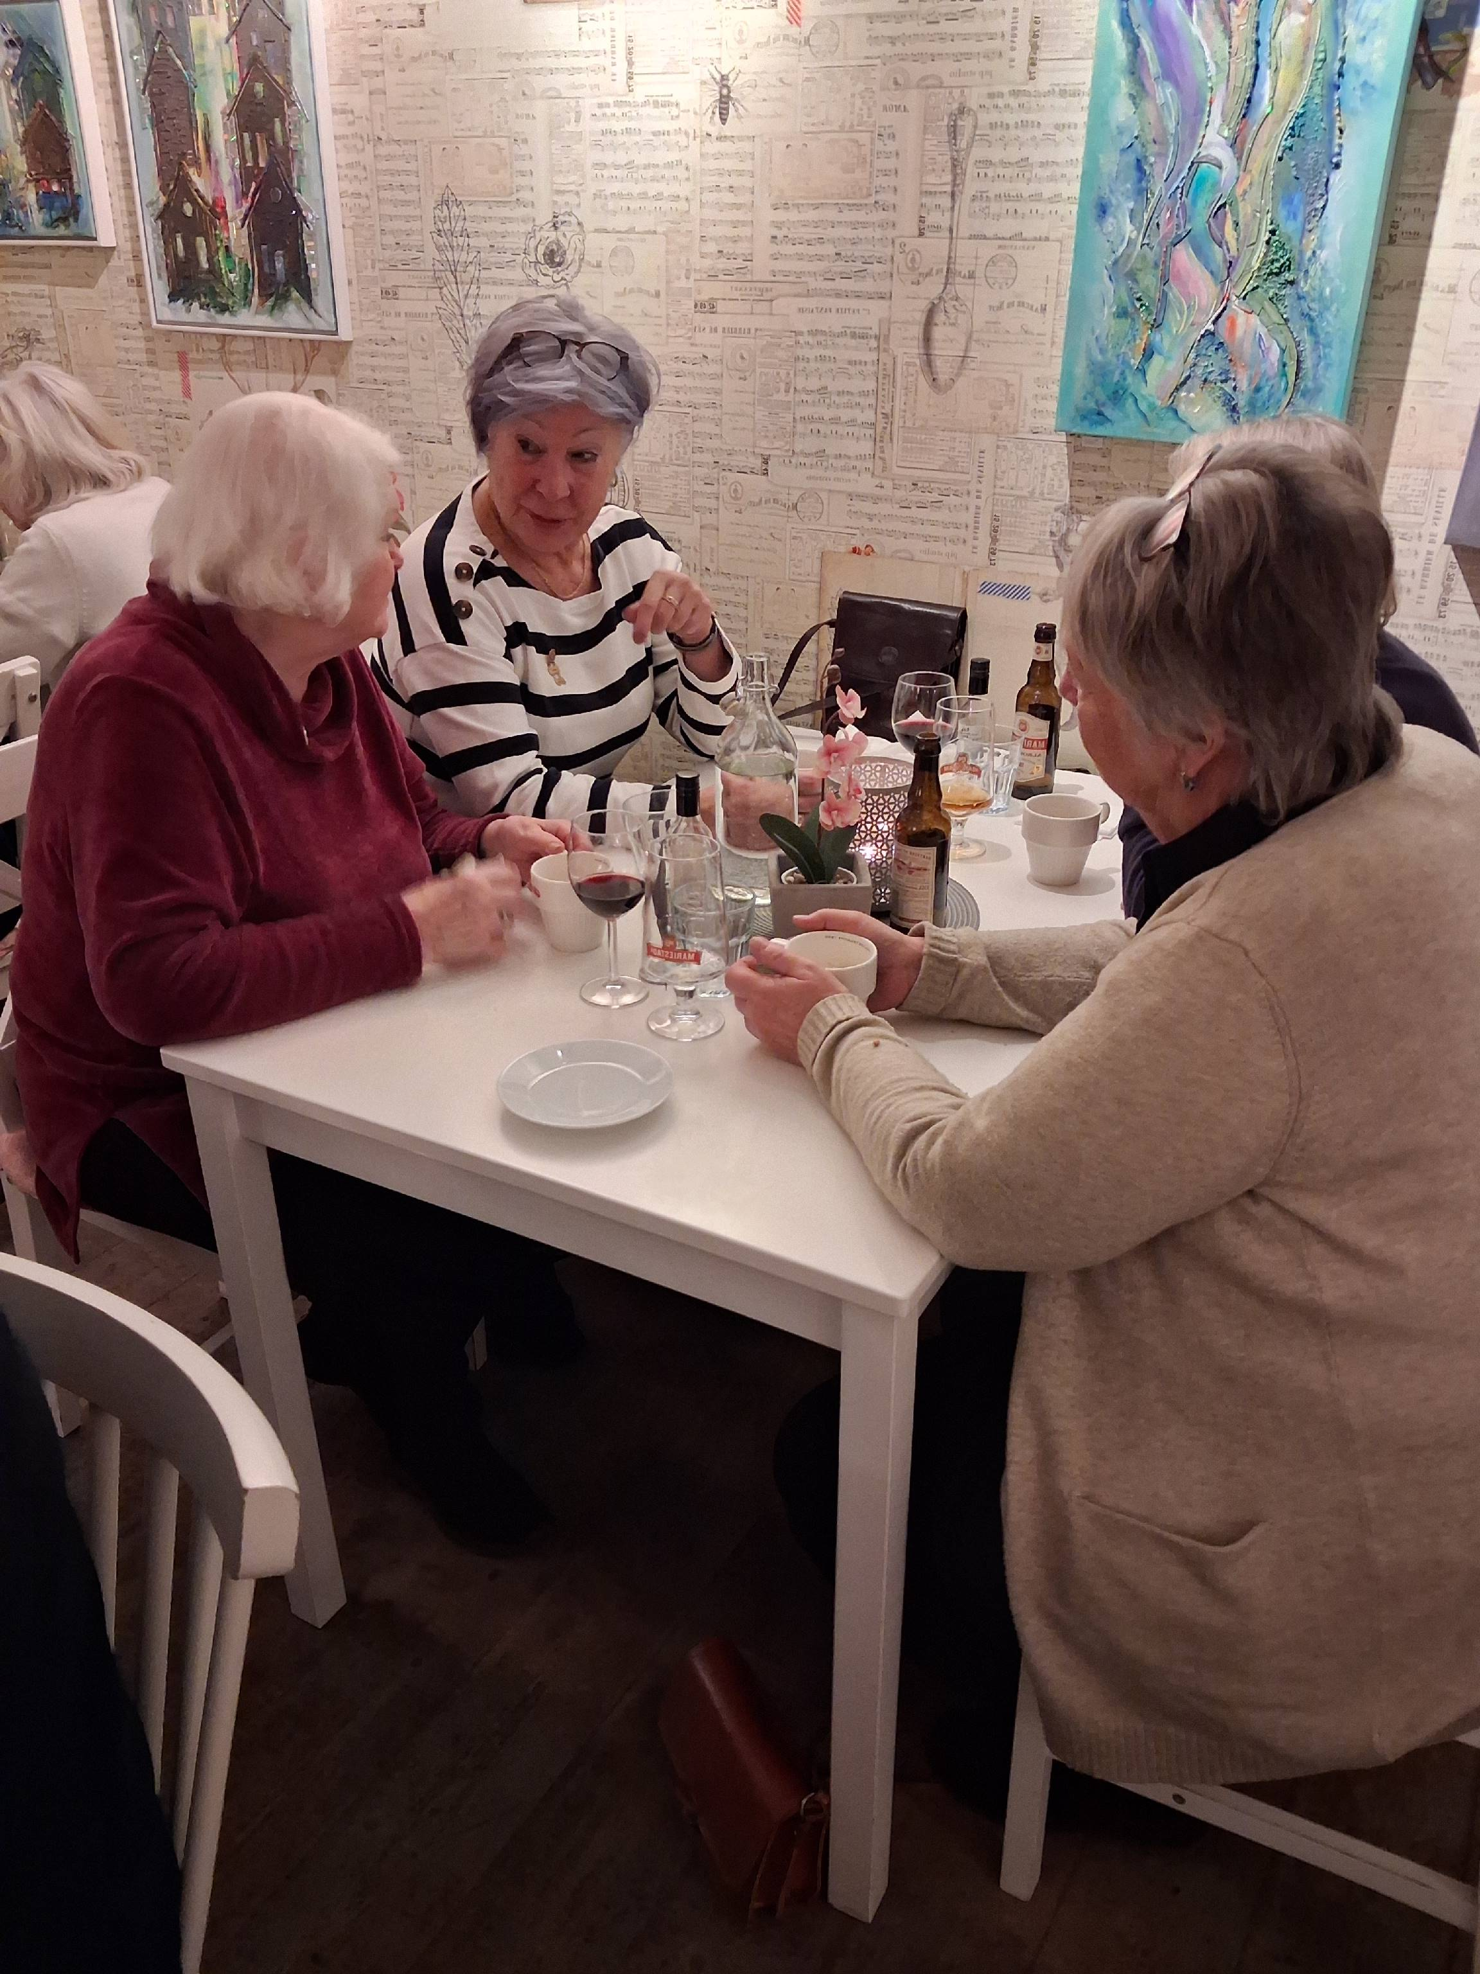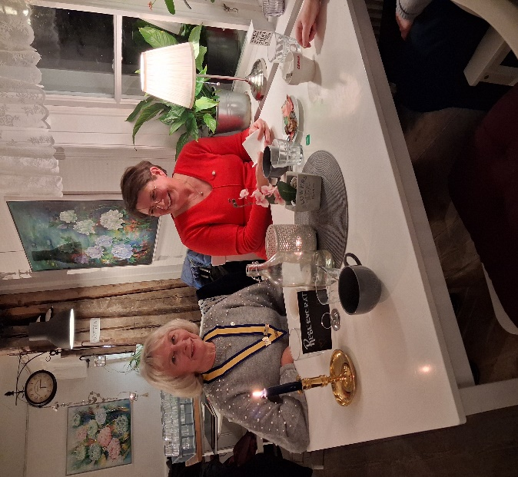

Mariann Mårtensson, klubbsekreterare

